CYCLING RACE SLOBOZIA 2024

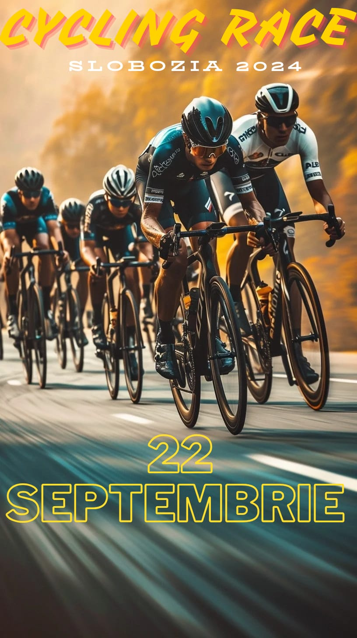
Primăria Municipiului Slobozia organizează evenimentul CYCLING RACE SLOBOZIA 2024, dedicat cicliștilor cu experiență, cicliștilor amatori și celor pasionați de ciclism, unde cu toții pot concura în data de 22 Septembrie 2024 pe una dintre cursele de 48 km, 18 km sau 6 km, pentru a obține o medalie unică, simbol al victoriei, excelenței, pasiunii și determinării.
Vino să punem împreună Slobozia pe harta impresionantă a evenimentelor sportive dedicate ciclismului.
Competiția, ce va avea ca punct de start Piața Unirii, va oferi numeroase surprize participanților. La această competiţie se pot înscrie, în mod gratuit la Clubul Sportiv Municipal, toţi iubitorii de ciclism, atât amatori cât şi avansaţi.
Cu această ocazie, Clubul Sportiv Municipal va organiza o tombolă cu multe premii speciale, cicliștii având posibilitatea să participe pe baza numerelor de concurs alocate odată cu înscrierea în cursă.
Prin înscrierea la CYCLING RACE SLOBOZIA 2024, participanţii sunt obligaţi să respecte regulamentul oficial al competiţiei.
Vârsta minimă pentru înscriere este 6 ani. Înscrierea minorului se va face pe baza de acord parental, toată responsabilitatea participării acestuia în cursă revenind părintelui/ tutorelui legal. Copiii cu vârste cuprinse între 6 și 10 ani vor participa doar însoțiți de un părinte sau tutore legal.
Adulţii vor completa o declaraţie pe propria răspundere care îi face direct răspunzători pentru orice eventual accident suferit pe traseu.
Participarea este permisă atât cu biciclete de șosea cât și cu biciclete MTB.
Traseele disponibile:
CYCLING RACE 48 km (8 x loop 6 km)
CYCLING RACE 18 km (3 x loop 6 km)
CYCLING RACE 6 km (1 x loop 6 km)

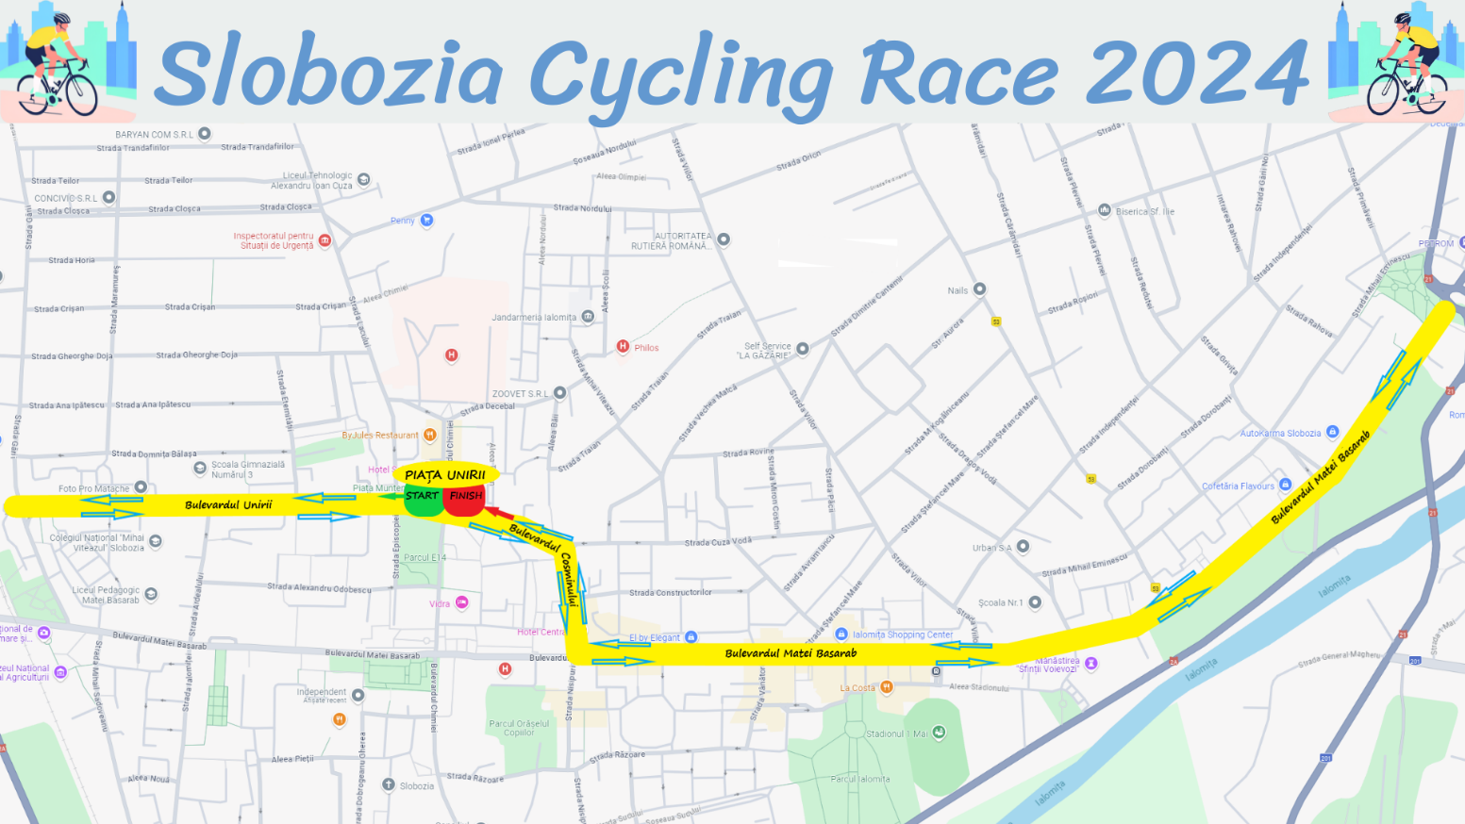

TRASEU
Piața Unirii - Bulevardul Unirii - Intersecție Strada Gării - întoarcere- Bulevardul Unirii - Bulevardul Cosminului- Bulevardul Matei Basarab- Bulevardul Chimiei întoarcere în zona ,, BIOTERRA” - Bulevardul Matei Basarab > Bulevardul Cosminului -Bulevardul Unirii - Piața Unirii

PROGRAM
Duminică, 22 Septembrie 2024
09:00 Deschiderea zonei de start / sosire (Piața Unirii)
9:15 Deschiderea culoarului de start pentru CYCLING RACE 6 km
9:25 Ședința tehnică înainte de start, pentru cursa CYCLING RACE 6 km
9:30 START CYCLING RACE 6 km
09:50 Timp estimat pentru sosirea primilor concurenți de pe traseul CYCLING RACE 6 km
10:00 Deschiderea culoarului de start pentru CYCLING RACE 18 km
10:05 Ședința tehnică înainte de start, pentru cursa CYCLING RACE 18 km
10:10 START CYCLING RACE 18 km
10:55 Timp estimat pentru sosirea primilor concurenți de pe traseul CYCLING RACE 18 km
11:00 Deschiderea culoarului de start pentru CYCLING RACE 48 km
11:05 Ședința tehnică înainte de start, pentru cursa CYCLING RACE 48 km
11:10 START CYCLING RACE 48 km
12:40 Timp estimat pentru sosirea primilor concurenți de pe traseul CYCLING RACE 48 km
12:50 Sfârșitul cursei / Închiderea completă a traseului
13:00 Ceremonia de Premiere
DOCUMENTE ATAȘATE
- Formular înscriere
- Reguli si condiții de participare
- Regulament
- Declarație pe propria răspundere (pentru minori)

